**870421402140**

**87021204687**

**ТУРАЕВА Айгерим Мухаммадовна,**

**Мұнайлы ауданы Шоғы Мұңалұлы атындағы**

**№5 жалпы білім беретін мектебінің**

**қазақ тілі мен әдебиеті пәні мұғалімі.**

**Маңғыстау облысы, Мұнайлы ауданы**

**ҚҰНДЫЛЫҚТАРҒА НЕГІЗДЕЛГЕН БІЛІМ БЕРУ ЖОБАСЫ АЯСЫНДА ОҚУШЫЛАРДЫ ЖОБАЛЫҚ ЖҰМЫСТАРҒА БАУЛУ**

Өз тарихын терең ұғынып, ұлттық құндылықтарын шын бағалай білетін халықтың ғана болашағы мәңгі болмақ. Бүгінгі жаһандану дәуірінде кез-келген ұлтты сақтап қалатын дүниелер – сол ұлттың төл тарихы, мәдениеті, тілі. Бұл жөнінде Елбасы Н.Ә.Назарбаев «Ұлы даланың жеті қыры» атты бағдарламалық мақаласында «Кеңістік – барлық нәрсенің, ал уақыт – бүкіл оқиғаның өлшемі. Уақыт пен кеңістіктің көкжиегі тоғысқан кезде ұлт тарихы басталады» деген болатын.

Әр уақыт әр кезеңінде халықтың біртуар данышпандары дүниеге келген. Ондай дана перзенттер біртұтас бір тарихи кезеңдегі халықтың мәдени өлшеміне, рухани биігіне айналып отырған. Сондай адамның бірі – ХІХ ғасырда өмір сүрген, кейінгі ұрпаққа рухани-әлеуметтік мұра қалдырған, әлем мойындаған дана ғалым Шоқан Уәлиханов. Қазақ сахарасында «Құйрықты жұлдыз» атанған Шоқан Уәлихановтың есімі мәңгі ұмытылмайды. Шоқанның таланты телегей теңіз, оның ғалымдық өзгерістері ұлан байтақ биіктерге серпіліп жатады.

Сондықтан біз «Шоқан шыңы» аясында халқымыздың біртуар перзенті, қазақ ғылымына айтулы үлес қосқан Шоқан Уалихановтың өмірін үлгі ету мақсатында шығармашылығымен таныстыру, ғалымның қазақ ғылымына қосқан үлесін меңгерту, еңбектерін оқыта отырып, өз жан дүниемізге үңілу, эстетикалық талғамы бар табиғатқа, халқына, оның байлығына деген сүйіспеншілік, еңбекке деген табандылық, достыққа берік болуға тәрбиелеу арқылы өзіндік ой түйіндеуін насихаттау барысында «Шоқантану» клубын 2-5 сыныптар арасында жүргізуді қолға алып, қазіргі таңда жүзеге асырудамыз.

* 1. **. Клубтың мақсаты мен міндеттері.**

**Мақсаты:** Клуб бағдарламасына енгізілген тұлғаның рухани-адамгершілік, өнегелі өмір жолы және зияткерлік қасиеттерін насихаттай отырып, туған халқымыздың әдебиетін тереңірек тануға, оны сүюге, қадірлей білуге, ұлттық құндылығымызды бағалауға дағдыландыру, жан-жақты қалыптасып дамыған, қоғамдық белсенділігі артқан, әлеуметтік-толық қамтылған адамгершілігі жоғары тұлғаны қалыптастыру.

**Міндеті:**

* Оқушыларды жан-жақты тұлға ретінде тәрбиеленуіне жағдай жасау;
* Оқушыларды туған жер мұраларына қамқор болуды үйрету;
* Оқушыны бойына жауапкершілік міндетін сіңіру;
* Белсенді өмір ұстанымын қалыптастыру;
* Білім алушылардың бойында ұлттық құндылық, патриотизмді қалыптастыру;
* Оқушылардың интеллектуалдық және шығармашылық әлеуетін арттыру, зерттеушілік мәдениеті бар тұлға қалыптастыру;
* Сыныптың білім сапасының артуына мүмкіндік жасау.

«Құндылықтарға бағытталған білім беру» бағыты бойынша жоба ең алғаш еліміздің басына түскен қиын ахуалдың, індеттің таралып, еліміздің барлық өңірінде білім ордаларында онлайн форматта білім берілу барысында бұл идея туындап, жүзеге асырылған болатын. Ондағы мақсат білім беру тек мектеп бағдарламасымен шектеліп қана қоймай, балалардың үй жағдайында бос уақытын тиімді пайдалануға, шығармашылық қабілетін арттыруға күш салу болатын.

Бұл жоба құрамында 6 клуб бар. Әр клубта үш сыныптан жұмыс жүргізеді. Әр клубтың жетекшісі, клуб құрамындағы әр сыныптың сынып жетекшісімен қатар, сынып модераторы тағайындалған. Әрбір ұйымдастырушының өз қызметтері, міндеті бар.

* Клуб жетекшісінің міндеті:
* Жоба бойынша жетекшілік етеді;
* Жоба модераторларына көшбасшылық жасайды;
* Жоба бойынша жұмыстарды үйлестіреді және олардың уақытылы
* орындалуын және аяқталуын бақылайды;
* Барлық қажетті коммуникациялық байланыстарды орнатады;
* Жоба бойынша бағыт береді;
* Жоба бойынша зерттеу-сараптама жұмыстарын жүргізеді;
* Жоба бойынша жұмыстардың ағымдағы жағдайын бақылайды және

талдайды, ықтимал мәселелердің болжамын жасайды және түзету

әрекеттерін қабылдайды;

* Жыл соңында қорытынды талдау жасайды;
  + Модераторлар міндеті:
* Жоба жоспары бойынша іс-әрекеттің орындалуына басшылық жасайды;
* Сынып жетекшілер жұмысын үйлестіреді;
* Сынып оқушыларымен бірлескен жұмыстар атқарады;
* Әр апта соңында апталық жұмыс қорытындысын шығарып отырады;
* Сынып оқушыларынан, ата-аналардан, сынып жетекшілерден сауалнама алады;
* Сыныптың оқу-тәрбие жұмысына мониторинг жасайды.
* Сынып жетекшінің міндеті:
* Сынып оқушыларының жоба бойынша жұмысын үйлестіреді;
* Сынып оқушыларына берілген тапсырмаларды жинақтайды;
* Әр апта соңында апталық жұмыс қорытындысын шығарып отырады;
* Сынып оқушыларынан, ата-аналардан, сынып жетекшілерден сауалнама алады;
* Сынып оқушыларының талап түлектері мен мүдделерін қадағалап отыру;
* Сыныптың тоқсандық, жылдық жұмысына талдау жасайды;
* Сыныптың оқу-тәрбие жұмысына мониторинг жасайды.

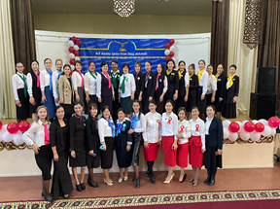

Жобаға мүдделі тұлғалар: білім алушылар, ата-аналар, жетекшілер. 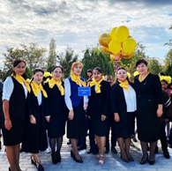

«Шоқантану» клубының құрамына алғаш бастауыш сыныптан үш сынып (2,3,4-сынып) қамтылған болатын. Қазіргі таңда бұл сынып оқушылары бір жыл алға қадам басып, танымдық деңгейі артып, есейіп келеді. Мен осы сыныптардың ішінде 5-сыныптың сынып жетекшісімін. Менің жанымда модератор тағайындалған. Менің сыныбымда 23 бала бар. Білім сапасы орташа деңгейде: 2 үздік, 6 екпінді, 1 инкюзив оқушы бар. Отбасы әлеуметтік жағдайы әртүрлі деңгейде: әлеуметтік жағдайы төмен, көпбалалы отбасылар да бар. Ең басты ескерілер жайт, кез келген сынып оқушыларын қоғамдық, мәдени іс-шараларға араластырып, олардың уақытын тиімді пайдаланатын, олардың жасөспірім шақ өтпелі кезеңге жеткенде құқықбұзушылықтың алдын алатын, тәртібіне де зор ықпалын тигізетін жобалық жұмыс.

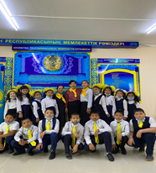

Алғаш жоба онлайн түрде жүзеге асты. Бұл жоба аясында бір жылдық тапсырмалар түзіліп, ол әр айлық, апталық, әр күнде орындалуына қарай ұйымдастырылып отырды. Балаларға алғаш ант қабылдап, күнделік, анкета арнап, барлық тапсырмалары күнделікке орындалып, уақытын отбасымен бірге қызықты өткізуге арналған арнайы тапсырмалар беріліп, олардан алынған кері байланыстарын «инстаграмм» әлеуметтік желісінен арнайы парақша ашылып, сонда жүктеліп отырды. Жоба аясында жүргізілген кері байланыстарын орындауларына байланысты әр ай сайын марапатталып отырды. Міне, содан бүгінгі таңда білім алу офлайн форматқа көшкен бойда бұл жобаның ауқымы кеңейіп, мектебімізде үлкен шаралар ұйымдастырылып, балалардың танымдық деңгейінің артуына зор ықпалын тигізуде.

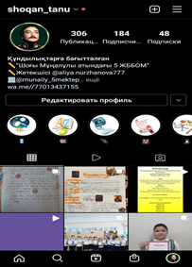 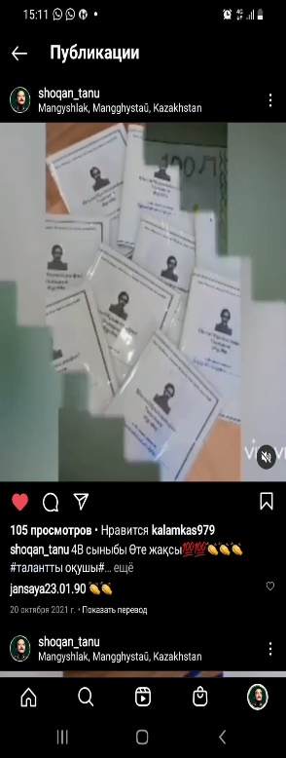 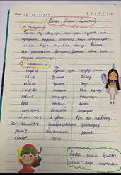 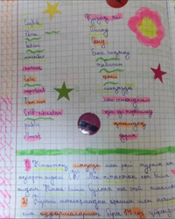

Барлық білім ошағы офлайн форматқа өтіп, мектебімізде мектепішілік құндылыққа бағытталған білім беру жобасы аясында «Ұлықтың басында ұстаз тұрар» алғаш мерекелік салтанатты шеруі өтті. Бұл шара барысында оқушыларымыз бойына патриоттық сезім, ұстазға деген құрмет, сонымен қатар, оқушының қабілетін, талантын ашу, ортаға бейімдеу, бірлесіп еңбек атқара білуге үйренді.

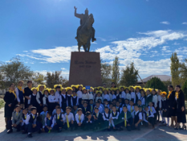 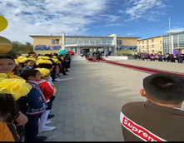 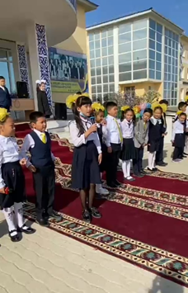 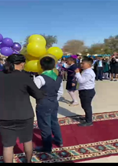

Жемқорлыққа қарсы тұру мәдениетін, рухани-адамгершілік және азаматтық-патриоттық тәрбие қалыптастыру мақсатында мектебімізде аудандық «Адал ұрпақ» атты слеті өтті. Бұл атаулы шарада құндылықтарға бағытталған клубқа енетін барлық оқушы құрамы жинақталып хормен рухты ән айтты.

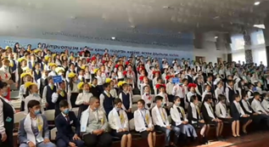

Құндылықтарға бағытталған білім беру клубтарының жүргізіліп жатқан жұмыстары ел құлағына жетіп, «Жемқорлықсыз әлем» атты халықаралық форумға шақырту алынды. Форумда Иран, Өзбекстан елшілігі алдында патриоттық рухы жоғары ұрпақ тұрғанын сезіндіретіндей, ұлт болашағы өздері екенін дәлелдейтіндей барлық клуб құрамынан жинақталған 60 оқушы Қуандық Рахымның рухты «Мен қазақпын» әнін хор болып шырқап келді.

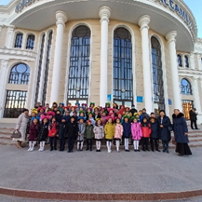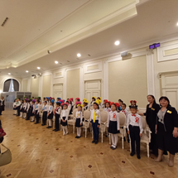

Мектебімізде құндылықтарға бағытталған білім беру клубтарының жұмысымен таныстыру мақсатында «Ұрпақ. Құндылық. Әлем» атты облыстық семинар өткізілді. Семинарда әр клуб құрамы жұмыстарымен таныстырды. «Шоқантану» клуб құрамы ұлы ғалым Шоқан Уалихановтың өмірі мен шығармашылығына қатысты балалармен арнайы сабақ өткізіліп, ғылыми зерттеу жұмысын көсетті.

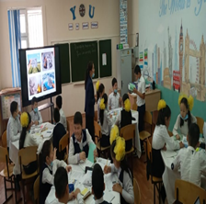 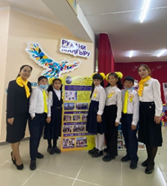 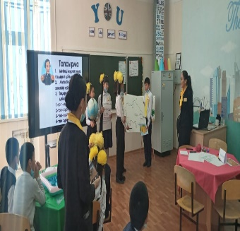

Қазіргі уақытта құндылықтарға бағытталған білім беру клубтары арасында оқушылардың танымдық белсендiлiктерiн, iзденiмпаздық қабілетін қалыптастыру мақсатында әр бағыт әртүрлі тапсырмалар ұйымдастырып, барлық оқушылардың деңгейін анықтап, талантты оқушыларды анықтауда.

Аталған барлық шарада сынып оқушылардың ұқыптылық, жинақтылық, барлық күш-қуатты жұмсап тынымсыз еңбек ете алатын, логикалық ойлаудың тездігі, кез келген жағдайды талдап салыстыра білу қабілеттері арта түсті. Сонымен қатар, инклюзив оқушыны кемсітпей балалармен тең құқылы екеніне, жеке тұлға ретінде қабылдап және ұжым іс-әрекетіне қатысуына, оқуда жетістікке жетуіне, жақсы өмір сүру мүмкіндігін қалыптастыруына зор ықпалын тигізді.

Жобадан күтілетін нәтижелері:

* «Мәңгілік Ел» идеясы тұжырымдамасы негізінде білім алушылардың бойында ұлттық құндылық, патриотизм қалыптасады;
* Оқушылардың интеллектуалдық және шығармашылық әлеуеті артқан, зерттеушілік мәдениеті бар тұлға қалыптасады;
* Оқушылардың функционалдық сауаттылық моделі жасалып, оны жүзеге асырудың механизмі іске асады;
* Тұлғаның дамуын анықтауда бағалау жүйесінің моделі енгізіледі;
* Жоба бағдарламасының аралық нәтижесі зерделеленіп, оған тиісті өзгертулер енгізіледі.
* Педагог кадрлардың потенциалдық әлеуеті артады;
* Корпоративтік басқару принциптері еніп, оқытуда көшбасшылық жүзеге асады;
* Әріптестер арасында сенімді серіктестік орнайды;